Vicerrectoría Académica
Dirección de Servicios Académicos
Subdirección de Servicios a Escuelas

[Sistema Integrado de Gestión de Gastos Comunes "El Mirador"]
(DAS) Documento Arquitectura de Software
Versión 2.0

Identificación de Documento

Identificación | DAS-MIRADOR-2026
Proyecto | Sistema Integrado de Gestión de Gastos Comunes "El Mirador"
Versión | 2.0

Documento mantenido por | Benjamin Arellano  Agustin Vasquez  Nicolas Ruiz
Fecha de última revisión | 17 de Mayo de 2026
Fecha de próxima revisión | 25 de Mayo de 2026

Documento aprobado por
Fecha de última aprobación

Historia de Revisiones
Fecha | Versión | Descripción | Autor
06/04/2026 | 1.0
18/05/2026 | 2.0

ÍNDICE
1. INTRODUCCIÓN 5
1.1 Contexto del Problema 5
1.2. Propósito 5
1.3. Ámbito 5
1.3.1. Alcance del Sistema (Dentro del Ámbito) 5
1.3.2. Exclusiones (Fuera del Ámbito) 5
1.4. Definiciones, acrónimos y abreviaciones 6
1.5. Resumen Ejecutivo 6
1.6. Arquitectura del sistema 6
2. VISIÓN DEL SISTEMA 7
2.1. Descripción general del sistema 7
2.2. Objetivos del sistema 7
2.2.1. Objetivo General 7
2.2.2. Objetivos Específicos 7
2.3. Requerimientos funcionales 7
2.4. Requerimientos no funcionales 8
2.5. Supuestos y dependencias 8
2.5.1. Supuestos 8
2.5.2. Dependencias 8
3. ESTILOS Y PATRONES ARQUITECTÓNICOS 9
3.1. Estilo arquitectónico adoptado 9
3.2. Estilo de arquitectura según contexto del sistema. 9
3.3. Patrones de arquitectura aplicado 9
4. Modelo 4+1 y Vistas Arquitectónicas 10
4.1 Vista de Escenario 10
4.1.1. Propósito 10
4.1.2 Actores 10
4.1.3. Diagrama general de casos de uso 10
4.1.4. Diagramas de caso de uso Específicos 11
4.1.5. Lista de casos de uso 11
4.1.6. Especificación de casos de uso 12
1. Registrar Queja. 12
Curso Normal (Queja) 12
Curso Alternativo (Queja) 13
2. Pagar Gastos Comunes 13
Curso Normal (Gastos comunes) 14
Curso Alternativo (Gastos comunes) 14
3. Morosidad. 14
Curso normal (Morosidad) 15
Curso Alternativo (Morosidad) 15
4. Nuevo Residente. 15
Curso Normal (Residente) 16
Curso Alternativo (Residente) 16
4.2. Vista Lógica 17
4.2.1. Propósito 17
4.2.2. Diagrama de clases 17
4.2.3. Descripción Detallada del Diagrama de Clases 18
4.3. Vista de Implementación/Desarrollo 19
4.3.1. Propósito 19
4.3.2. Diagrama de Componentes 19
4.3.3. Descripción Diagrama de Componentes 20
4.3.4. Diagrama de Paquetes 21
4.3.5. Descripción Diagrama de Paquetes 21
4.4 Vista de Procesos 22
4.4.1. Propósito 22
4.4.2. Diagrama de Actividad 22
4.4.3. Descripción del Diagrama de Actividad. 23
4.5 Vista Física 24
4.5.1. Propósito. 24
4.5.2. Diagrama de Despliegue 24
4.5.3. Descripción de Diagrama de Despliegue 24
5. Requisitos de Calidad 26
5.1. Propósito 26
5.2. Atributos de calidad 26
5.3. Reglas y Criterios de Evaluación de Calidad 27
6. Principios de diseño aplicados 27
6.1. Propósito 27
6.2. Principios de diseño 27
7. Prototipo 28
7.1. Propósito 28
7.2. Mockups 28
7.3. Justificar herramientas de prototipado 28
8. Evaluacion de calidad heuristica de Nielsen 28
8.1. Propósito 28
8.2. Lista de verificación 28
8.3. Análisis y métricas de resultados 28
9. Control de versiones 28
9.1. Propósito 28
9.2. Control de versión utilizado 28
9.3. Justificar herramientas de versionamiento 29
BIBLIOGRAFÍA 29
1. Metodologías y Patrones de Arquitectura 29
2. Usabilidad y Diseño de Interfaces 29
3. Tecnologías, Bases de Datos e Infraestructura Cloud 30
4. Pasarelas de Pago 30

INTRODUCCIÓN

1.1 Contexto del Problema
El edificio “El Mirador”, que cuenta con 160 departamentos y una población mixta de propietarios y arrendatarios, enfrenta actualmente una problemática crítica debido a la gestión administrativa y operativa mediante procesos manuales e ineficientes, La falta de digitalización y automatización ha derivado en altos índices de morosidad, escasez de liquidez para mantenciones esenciales y, como consecuencia principal, una profunda crisis de confianza y falta de transparencia entre los residentes y la administración en relación al uso de fondos

1.2. Propósito
El propósito de este documento es definir, estructurar y comunicar la arquitectura de software para el Sistema integrado de gestión de gastos comunes “El Mirador”. Se busca desarrollar una solución tecnológica centralizada que automatice el cobro y cálculo de gastos comunes, asegure la precisión en las cobranzas, optimice los flujos administrativos y permita un acceso a la información en tiempo real, mejorando la eficiencia y trazabilidad de la gestión comunitaria del edificio.

1.3. Ámbito
El ámbito de este proyecto comprende el diseño y desarrollo de una plataforma web y móvil que centralizará la información de la comunidad. El sistema será utilizado por la administración, el personal de conserjería/mantención y los residentes (propietarios y arrendatarios).

1.3.1. Alcance del Sistema (Dentro del Ámbito)
- Módulo de gestión de residentes: Registro de la información de copropietarios, arrendatarios y la relación con los 160 departamentos.

- Módulo de finanzas: Cálculo automatizado y emisión de cuotas de gastos comunes basado en prorrateo.

- Módulo de pagos: Integración para el registro de pagos y generación de recibos digitales (PDF)

- Módulo de mantención: Sistema centralizado de tickets para solicitudes de mantenimiento de áreas comunes y gestión de quejas, administrado por el personal de conserjería.

1.3.2. Exclusiones (Fuera del Ámbito)
- No se incluye el cálculo de remuneraciones o control de asistencia para los 2 conserjes y 3 personas de mantención.

- No incluye integración con sistemas físicos de control de acceso (Barreras, cámaras).

1.4. Definiciones, acrónimos y abreviaciones
Acrónimo | Descripción
SGGC | Sistema de Gestión de Gastos Comunes.
API | Interfaz de Programación de Aplicaciones para integración con medios de pago externos.
MVC | Modelo-Vista-Controlador. Patrón de diseño de software

1.5. Resumen Ejecutivo
El presente Documento de Arquitectura de Software (DAS) describe la solución tecnológica propuesta para resolver la gestión crítica del edificio “El Mirador”. Ante la alta morosidad y desconfianza por procesos manuales, se propone una plataforma intuitiva y transparente basada en una arquitectura en capas y patrones MVC y repositorio. La plataforma automatizará el cálculo de cuotas, identificará inmediatamente a residentes morosos y centralizará requerimientos de servicio, restaurando la liquidez y la confianza en la comunidad mediante estados financieros transparentes.

1.6. Arquitectura del sistema
La arquitectura del sistema se fundamenta en el modelo de 4+1 vistas bajo un estilo de arquitectura basada en capas. Esto permite organizar la lógica en presentación, lógica de negocio y acceso a datos de forma independiente, garantizando que el sistema sea intuitivo para los residentes, robusto ante fallos y eficiente para la administración del edificio “El Mirador”.

2. VISIÓN DEL SISTEMA

2.1. Descripción general del sistema
El sistema es una aplicación web y móvil centralizada y bifronte. Por un lado entrega un módulo para que la administración gestione cobros y el personal de conserjería administre los tickets. por otro provee un portal de autogestión donde los residentes pueden consultar sus deudas, realizar pagos y enviar requerimientos de servicio.

2.2. Objetivos del sistema

2.2.1. Objetivo General
Desarrollar e implementar el sistema integrado de gestión de gastos comunes “El mirador” que optimice la administración operativa y financiera, automatizando el cobro, reduciendo la morosidad y centralizando las solicitudes de mantenimiento.

2.2.2. Objetivos Específicos
- Automatizar el cálculo y la emisión de cuotas de gastos comunes

- Facilitar la identificación inmediata de residentes morosos y el envío de notificaciones automáticas.

- Centralizar las solicitudes de mantenimiento y quejas para optimizar la respuesta de conserjería y mantención.

- habilitar la autogestión, otorgando a los residentes visibilidad total y comprobantes digitales.

2.3. Requerimientos funcionales
- RF-01: Envío de notificaciones de cobro y recordatorios automáticos.
- RF-02: Gestión e identificación inmediata de residentes morosos.
- RF-03: Emisión de informes financieros detallados en tiempo real.
- RF-04: Sistema centralizado de solicitudes de mantenimiento para áreas comunes.
- RF-05: Gestión de quejas de residentes hacia la administración.
- RF-06: Perfiles de acceso diferenciados mediante roles (Admin, Residente, Conserjería).
- RF-07: Registro detallado de residentes y sus 160 unidades correspondientes.
- RF-08: Cálculo automático de cuotas de gastos comunes basado en prorrateo.
- RF-09: Registro de pagos y métodos de transacción.
- RF-10: Generación de recibos en formato PDF.

2.4. Requerimientos no funcionales
- RNF-01 (Usabilidad): Interfaz sumamente intuitiva y fácil de aprender, permitiendo realizar el pago en un máximo de 3 clics.
- edades, permitiendo realizar pagos críticos en un máximo de 3 clics.
- RNF-02 (Seguridad): Protección rigurosa de datos mediante autenticación segura, limitando la visualización a la propia deuda.
- RNF-03 (Rendimiento): Tiempos de carga menores a 3 segundos, soportando los picos de tráfico de los 160 departamentos durante los primeros 5 días del mes.
- RNF-04 (Disponibilidad): Acceso 24/7 para permitir la emisión de tickets de emergencia fuera de horario.

2.5. Supuestos y dependencias

2.5.1. Supuestos
- El 100% de los residentes y la administración cuentan con acceso a internet.
- La administración cuenta con la información histórica para realizar la migración inicial.
- El personal (2 conserjes, 3 de mantención) tiene disposición para adoptar la plataforma.

2.5.2. Dependencias
- Conexión a internet ininterrumpida.
- Integración operativa con la pasarela externa de pagos para automatizar la recaudación

3. ESTILOS Y PATRONES ARQUITECTÓNICOS

3.1. Estilo arquitectónico adoptado
Arquitectura basada en Capas (Layered Architecture)

3.2. Estilo de arquitectura según contexto del sistema.
Dado que el edificio mirador tiene una administración reducida y 160 departamentos, cualquier fallo crítico afectará a toda la comunidad, la separación en capas (presentación, lógica de negocio y acceso a datos) aisla posibles errores en la interfaz gráfica de la lógica financiera y de la persistencia de cobros.

3.3. Patrones de arquitectura aplicado
- Patrón MVC (Modelo-Vista-Controlador): Separa la interfaz del residente de la lógica de negocio.

- Patrón Repositorio: Centraliza y estandariza las consultas hacia la base de datos de forma segura.

4. Modelo 4+1 y Vistas Arquitectónicas

4.1 Vista de Escenario

4.1.1. Propósito
Demostrar cómo los actores principales interactúan con el sistema para resolver los problemas críticos de morosidad y fallas de mantenimiento detectados en la comunidad.

4.1.2 Actores
Residente: Propietario o arrendatario de una de las 160 unidades que ingresa para pagar deuda, revisar colillas históricas y generar reportes o tickets de incidentes.
Administrador: Actor encargado de la gestión global de las finanzas, carga de gastos generales del edificio, revisión de la recaudación y notificación masiva de cobros.

4.1.3. Diagrama general de casos de uso

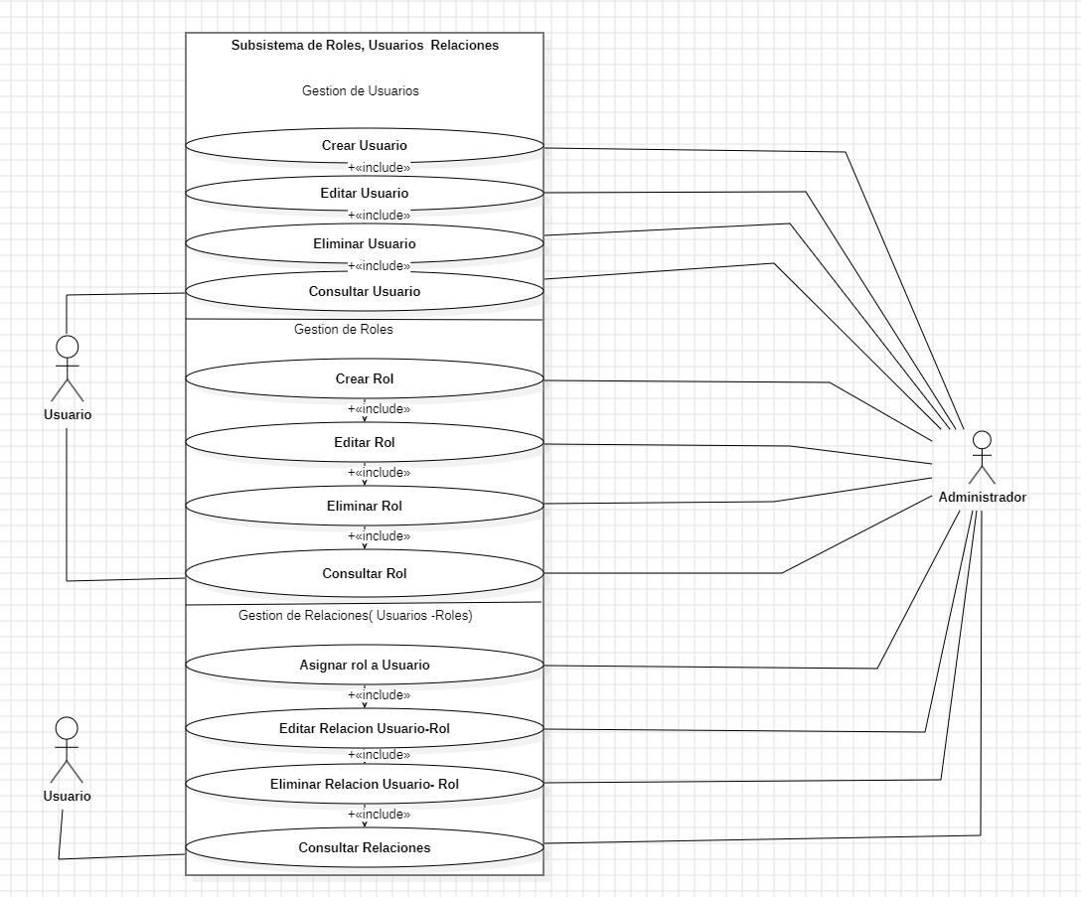

4.1.4. Diagramas de caso de uso Específicos
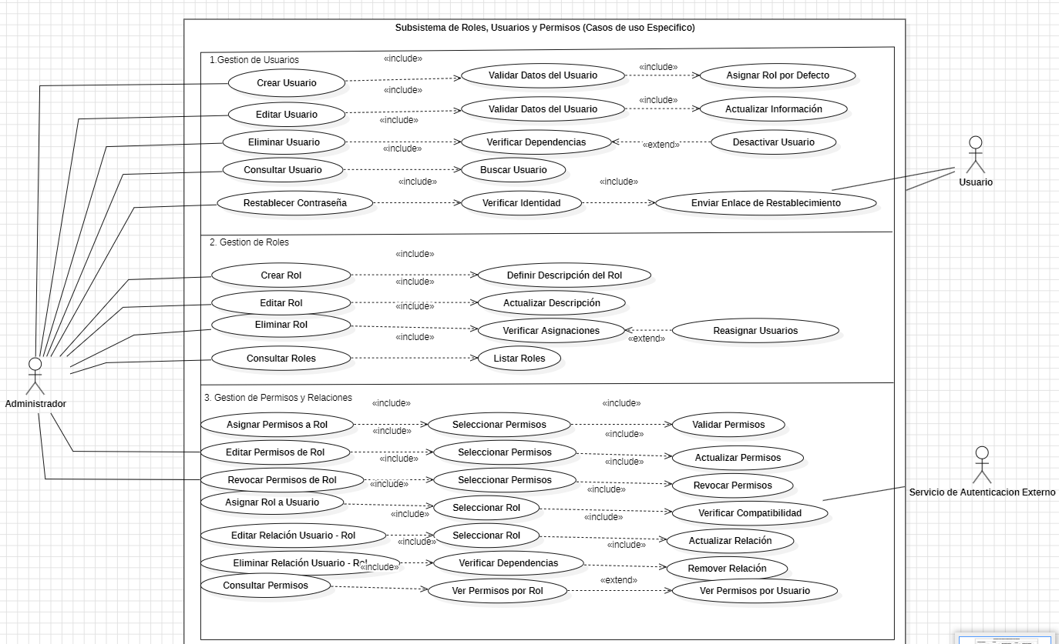

4.1.5. Lista de casos de uso

Código | Nombre del Caso de uso | Actores involucrados
CU-01 | Pagar Gastos Comunes | Residente, Sistema de pago externo
CU-02 | Generar Informe de Morosidad | Administrador
CU-03 | Registrar Queja o solicitud de mantenimiento | Residente, Conserje/Mantención
CU-04 | Registrar nuevo residente | Administrador

4.1.6. Especificación de casos de uso

Registrar Queja.
Caso de Uso | Registrar Queja o Solicitud de mantenimiento
Identificador | CU-03
Actores | Residente (Primario), Conserje / Mantención (Secundario)
Tipo | Primario / Esencial
Referencias | RF-04 Sistema centralizado de solicitudes de mantenimiento para áreas comunes
Precondición | El residente debe estar autenticado con credenciales vigentes en el sistema.
Postcondición | Se genera un ticket con identificador correlativo único en la base de datos y se dispara una alerta push/email en el panel operativo de conserjería.
Descripción/Resumen | Este caso de uso describe detalladamente el flujo mediante el cual un residente reporta un desperfecto físico en las áreas comunes del recinto (ej: averías estructurales, fallas en ascensores) o ingresa un reclamo administrativo formal. El objetivo medular es centralizar las solicitudes de soporte para que el reducido equipo del edificio (2 conserjes y 3 operarios de mantención) priorice, gestione y resuelva las incidencias con trazabilidad absoluta, erradicando por completo el riesgo de pérdida de información inherente a las anotaciones en cuadernos manuales.

Curso Normal (Queja)

Paso | Ejecutor | Paso o actividad detallada
1 | Residente | Accede al portal de autogestión, se dirige al módulo de “Requerimientos y soporte” y presiona la acción “Nuevo Ticket.”
2 | Residente | Completa el formulario parametrizado ingresando título, descripción explícita de la incidencia (ej: “falla crítica ascensor torre B”) y presiona el botón “Enviar”.
3 | Sistema | Genera un ID indexado al único para el ticket, registra la marca de tiempo de creación, cambia el estado a “Pendiente” y despacha de forma asíncrona la notificación al terminal del conserje de turno.

Curso Alternativo (Queja)

Paso | Descripción del flujo de acciones alternas
2a | Campos requeridos incompletos: Si el motor de validación detecta que el formulario carece de campos obligatorios, el backend bloquea la petición. El frontend resalta visualmente los inputs en rojo y despliega un mensaje aclaratorio en pantalla, impidiendo el envio hasta subsanar la omisión

Pagar Gastos Comunes

Caso de Uso | Pagar Gastos Comunes
Identificador | CU-01
Actores | Residentes (Primario), Sistema de Pago Externo (Secundario)
Tipo | Primario / Financiero
Referencias | RF-09: Registro de pagos realizados con sus respectivos métodos de pago.
Precondición | El residente debe estar autenticado en el sistema y tener al menos una cuota de gasto común en estado “Pendiente”.
Postcondición | Se registra el pago exitoso, el estado de la deuda cambia a “Pagado” y se genera automáticamente el recibo digital en PDF.
Descripción / Resumen | Permite a un propietario o arrendatario saldar su deuda mensual utilizando métodos de pago electrónicos. El flujo delega el procesamiento seguro a la pasarela (Ej: Transbank) y tras la aprobación, concilia automáticamente la cuenta del residente.

Curso Normal (Gastos comunes)

Paso | Ejecutor | Paso o Actividad Detallada
1 | Residente | Ingresa a su estado de cuenta, selecciona la deuda vigente y presiona “Pagar en Línea”.
2 | Sistema | Genera un token de transacción y redirige de forma segura a la pasarela de pagos externa.
3 | Residente | Ingresa los datos bancarios en la pasarela externa y confirma la operación
4 | Sistema de Pago | Valida los fondos y retorna al sistema con un estado de “Transacción Aprobada”.
5 | Sistema | Actualiza el Gasto Común a “Pagado”, Guarda el identificador del pago, emite el PDF y notifica por correo.

Curso Alternativo (Gastos comunes)

Paso | Descripción del flujo de acciones alternas
4a | Rechazo Bancario: Si la pasarela rechaza la transacción (por fondos insuficientes o clave errónea), retorna un estado de error. El sistema notifica al usuario del fallo y la deuda se mantiene en estado “Pendiente”.

Morosidad.

Caso de Uso | Generar Informe de Morosidad
Identificador | CU-02
Actores | Administrador (Primario)
Tipo | Administrativo / Reportes
Referencias | RF-02: Gestión de morosidades e identificación inmediata.  RF-03 Informes financieros.
Precondición | El actor debe tener credenciales activas con el rol de ‘Administrador’.
Postcondición | Se extrae la lista de unidades con deudas vencidas y se dispone el informe consolidado para su descarga.
Descripción / Resumen | El administrador consulta al sistema la nómina actualizada de todos los departamentos morosos. El motor realiza un aburrido en la base de datos detectando deudas cuya fecha límite expiró, entregando herramientas para ejecutar acciones de cobranza.

Curso normal (Morosidad)

Paso | Ejecutor | Paso o Actividad Detallada
1 | Administrador | Ingresa el módulo “Finanzas” y selecciona la opción “reporte de Morosidad”.
2 | Sistema | Ejecuta una consulta consolidad extrayendo todas las cuotas marcadas como “Pendiente” y vencidas a la fecha actual
3 | Sistema | Renderiza los datos tabulados agrupados por unidad y muestra el monto de multas o intereses asociados.
4 | Administrador | Persona el botón “Exportar”. El sistema genera un archivo PDF o Excel para la descarga local.

Curso Alternativo (Morosidad)

Paso | Descripción del flujo de acciones alternas
2a | Sin Morosidad: Si no existen deudas vencidas en el recinto, el sistema muestra el mensaje “comunidad sin deudas pendientes registradas” y no habilita botones de exportación.

Nuevo Residente.

Caso de Uso | Registrar Nuevo Residente
Identificador | CU-04
Actores | Administrador (Primario)
Tipo | Administrativo / Gestion de usuarios
Referencias | RF-07: Registro detallado de residentes, diferenciando Propietarios y Arrendatarios.
Precondición | El administrador debe haber iniciado sesión y la unidad (departamento) no debe tener ya asignado el máximo de residentes permitidos.
Postcondición | Se crea un nuevo perfil de residente asociado a un departamento y se le envían las credenciales de acceso por correo
Descripción / Resumen | Permite al administrador enrolar nuevos inquilinos o propietarios cuando hay mudanzas o ventas de propiedades asignándoles correctamente su tipo de responsabilidad financiera sobre los gastos de una de las 160 unidades.

Curso Normal (Residente)

Paso | Ejecutor | Paso o Actividad Detallada
1 | Administrador | Ingresa al panel de “Gestión de usuarios" y selecciona “Añadir nuevo residente”.
2 | Administrador | REllena los datos personales (RUT, nombre, correo) e indica la unidad y si es “Propietario” o “Arrendatario”
3 | Sistema | Valida la unicidad del RUT y correo en la base de datos.
4 | Sistema | Crea el registro, asocia la clave foránea a la tabla “Unidad” y envía un correo automático con la contraseña temporal de acceso.

Curso Alternativo (Residente)

Paso | Descripción del flujo de acciones alternas
3a | Registro duplicado: Si el RUT o correo ya se encuentra registrado en el sistema, la validación falla. El sistema alerta que el usuario ya existe y sugiere actualizar la asignación de su unidad.

4.2. Vista Lógica

4.2.1. Propósito
Definir de manera pormenorizada la estructura estática e interna de la plataforma “El mirador”, identificando formalmente las entidades primarias del modelo de negocio (residentes, departamentos, transacciones, cobros y soporte), abstrayendo sus atributos tipados, encapsulando sus métodos e instrumentando las restricciones relacionales entre sí para guiar a las células de desarrollo en el mapeo de persistencia.

4.2.2. Diagrama de clases
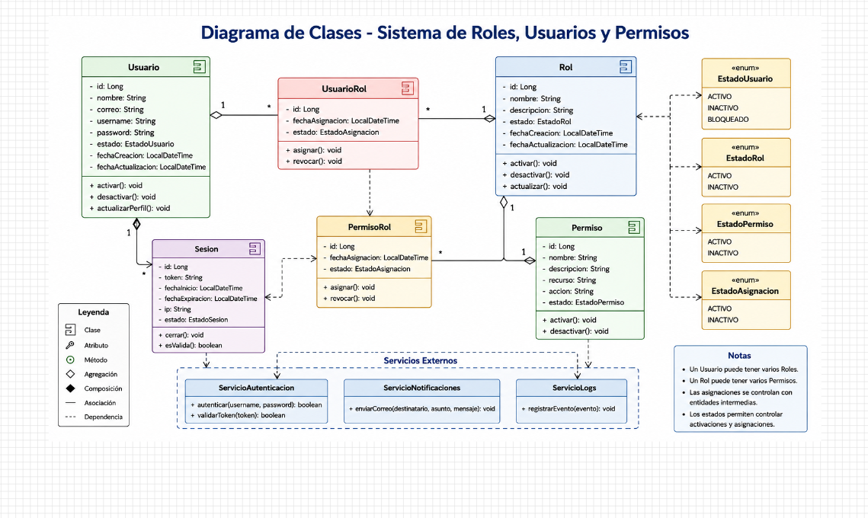

4.2.3. Descripción Detallada del Diagrama de Clases
El modelo estático del sistema se compone estructuralmente de cinco entidades de dominio fuertemente interconectadas:
- Clase residente: Entidad que modela la identidad del usuario en el ecosistema. Contiene atributos estrictamente tipados de tipo string como rut, nombre, correo y tipo residente (clasificación lógica para discriminar privilegios entre propietarios directos y arrendatarios externos).

Asociaciones: Posee una relación estructural de uno a muchos (1..*) con la entidad Unidad (un residente puede ser tenedor legal de múltiples departamentos dentro de los 160 disponibles) y una cardinalidad de cero a muchos (1..*) con Solicitud_Mantención, facultando al usuario a poseer un historial completo de requerimientos.

- Clase Unidad: Abstracción física que mapea cada uno de los 160 departamentos del complejo habitacional. Almacena identificadores numéricos y de precisión fija: id_unidad, piso, numero_depto (string) y el valor decimal critico mt2_prorrateo que actúa como factor de ponderación matemática para el cálculo alícuota del gasto general

Asociaciones: se vincula de uno a muchos (1..*¨) con la clase GastoComun, mapeando la acumulacion historica de estados financieros mensuales adjuntos a la propiedad.

- Clase GastoComun: Entidad financiera central del negocio que consolida la deuda calculada para un periodo mensual. Registra campos clave como el mes evaluado (fecha), el monto_total (tipo numérico flotante) y el estado conceptual de la cuenta (enums Strings restrictivos: Pagado / Pendiente / Vencido).

Asociaciones: posee una asociación restrictiva de uno a cero o uno (1..0..1) con la clase Pago. Esta situl restricción es el corazón de la lógica de cobranza, indicando explícitamente que un gasto emitido puede permanecer sin abonos asociados en estado de morosidad (0) o poseer una correspondencia transaccional única una vez liquidado (1)

- Clase Pago: Abstracción encargada de auditar la transacción financiera tras la confirmación de la pasarela electrónica o validación manual del comité. Registra de forma inmutable los campos id_pago, fecha_transaccion, monto_abonado y metodo_pago (ej: debito, credito, transferencia de contingencia).
- Clase Solicitud_Mantencion: Modela de forma lógica los flujos de soporte técnico del edificio. Centraliza atributos como id_solicitud, descripción, fecha_creacion y el ciclo de vida del coincidente mapeado en el atributo de estado (Valores fijos: Abierto / En_Proceso / Cerrado).

4.3. Vista de Implementación/Desarrollo

4.3.1. Propósito
Ilustrar formalmente la descomposición del sistema “El mirador” en artefactos físicos de software ejecutables y componentes independientes. Esta subdivisión orienta la organización del ciclo de vida de desarrollo de los ingenieros, posibilita la integración continua (CI/CD) garantiza que el mantenimiento o parches en los portales visuales no impacten de forma colateral la persistencia o las transacciones bancarias.

4.3.2. Diagrama de Componentes
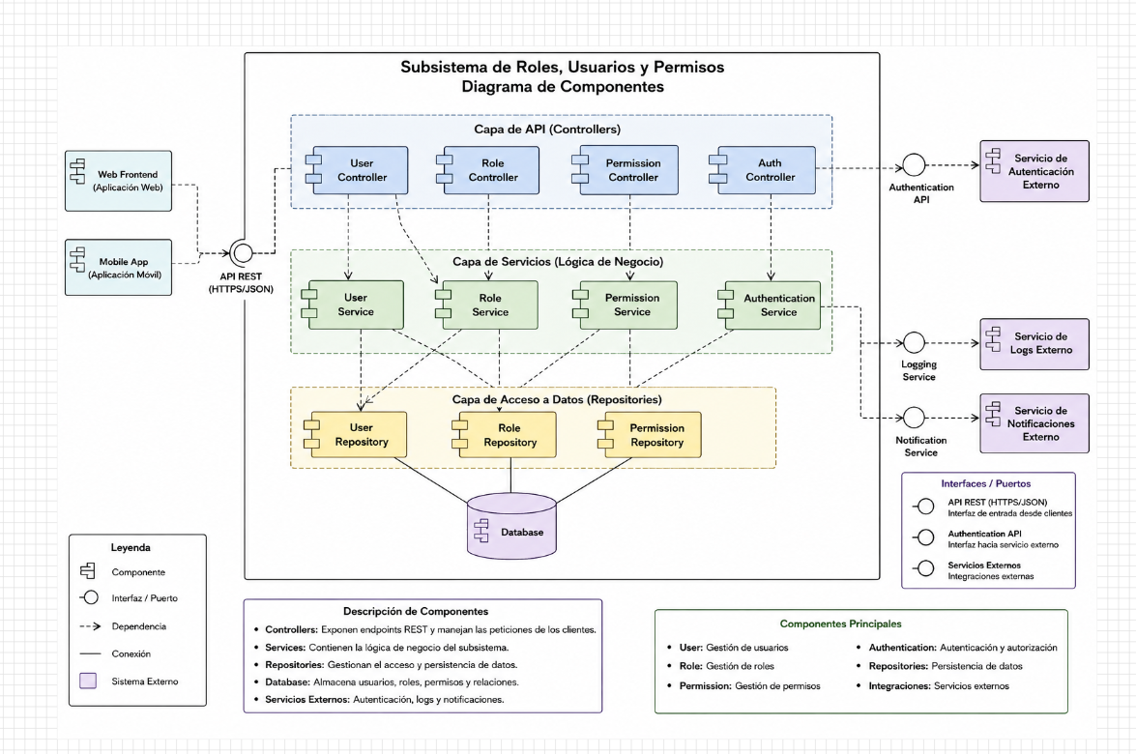

4.3.3. Descripción Diagrama de Componentes
La topología lógica modular del software se divide en cuatro componentes físicos interconectados mediante interfaces claras y acoplamiento débil:

- Aplicación Web UI (Frontend): Componente ligero de presentación encargado de renderizar de manera responsiva las vistas para los usuarios utilizando libreríasSPA. No almacena lógica de negocio ni persistencia, y depende en su totalidad del consumo de servicios asíncronos provistos por el backend.

- API REST Gestión Mirador (Backend): Núcleo ejecutable de software desarrollado en lenguajes orientados a objetos con tipado estricto. Implementa la totalidad de las reglas lógicas complejas de la comunidad (cálculo alícuota de prorrateos, control interno de morosidad, orquestación de colas de envío). Expone endpoints protegidos y actúa como pasarela interna exclusiva hacia los datos.

- Base de Datos Relacional: Componente físico persistente estructurado bajo el motor PostgreSQL. Se aísla del exterior aceptando única y exclusivamente conexiones securizadas del backend para salvaguardar el estado financiero de los 160 departamentos.

- Pasarela de Pagos (PDV Externo): Componente y servicio de software de un tercero integrado por contratos de API REST. Delegar este procesamiento mitiga los riesgos legales asociados a la custodia de tokens bancarios o datos de tarjetas de crédito de los vecinos.

4.3.4. Diagrama de Paquetes
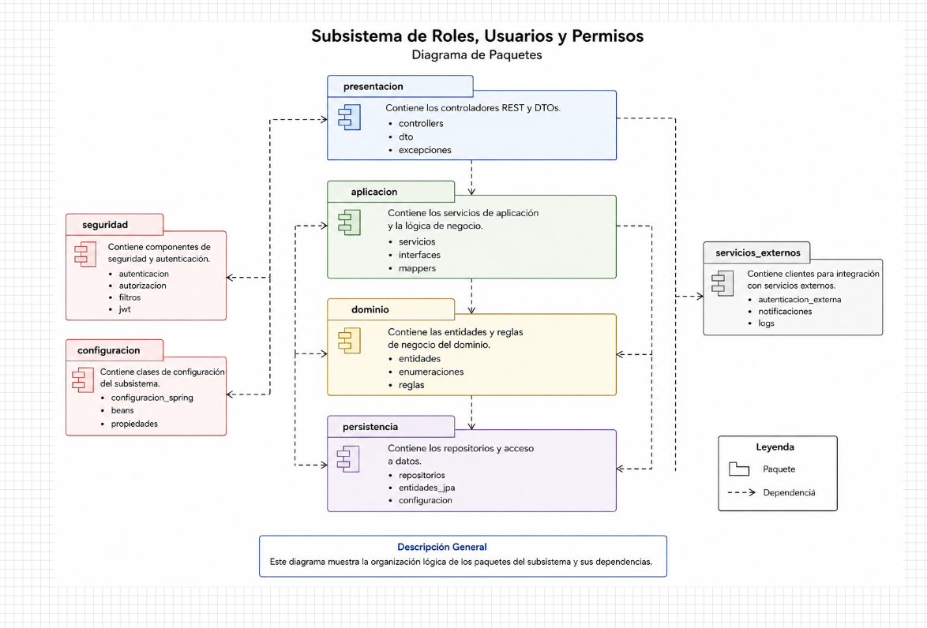

4.3.5. Descripción Diagrama de Paquetes
Buscando robustecer los principios de modularidad y alta cohesión interna, el código fuente en el repositorio se organiza de forma estricta en tres capas lógicas de empaquetado:

- Capa de Presentación: Agrupa los paquetes y submódulos visuales independientes enfocados en los casos de uso de cada perfil de usuario (UI_Residente y UI_Administrador).
- Capa de Negocio (Core): Capa central que encapsula las clases de servicio lógico subdivididas en subpaquetes cohesivos.
- Gestión_Residentes (lógica e inyección para altas, bajas y mudanzas de propietarios/arrendatarios);
- Gestión Finanzas (algoritmia para el prorrateo masivo por m², cálculo indexado de multas de mora y cierre contable de las cuentas del edificio);
- Gestión Mantención (orquestador lógico del ciclo de vida de los tickets operativos de soporte).
- Capa de Datos: Contiene de forma restrictiva el paquete Repositorio, responsable exclusivo del mapeo objeto-relacional y la inyección de consultas SQL limpias, evitando el acoplamiento cruzado de la base de datos con la lógica de presentación.

4.4 Vista de Procesos

4.4.1. Propósito
Describir de forma dinámica el comportamiento temporal y la concurrencia del software, detallando de forma secuencial la coordinación, los hilos de ejecución y los flujos lógicos de los procesos más complejos de la plataforma. Esta vista es vital para comprender cómo el sistema automatiza e independiza computacionalmente tareas operacionales pesadas, eliminando la intervención manual falible y lenta que sufría la comunidad.

4.4.2. Diagrama de Actividad
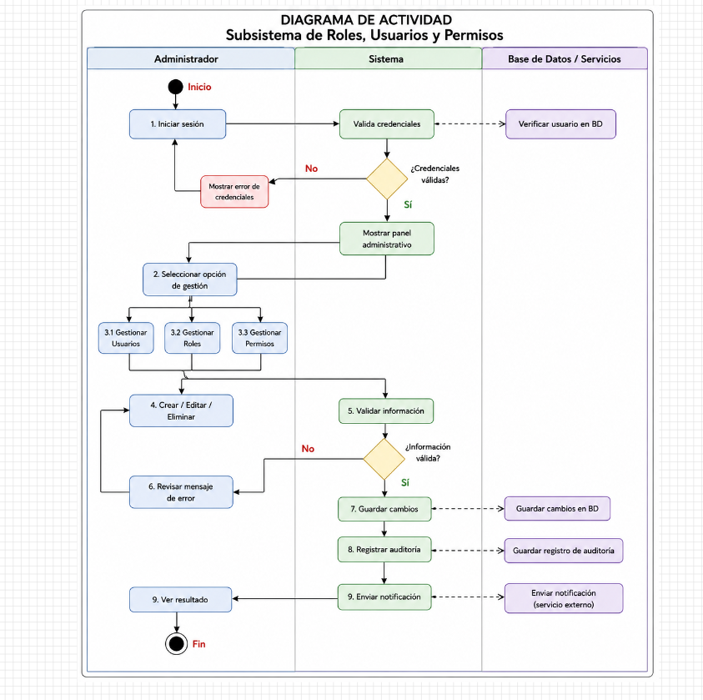

4.4.3. Descripción del Diagrama de Actividad.
El modelado de actividad describe detalladamente la coreografía lógica interna del proceso automatizado de cierre de mes contable y facturación para el complejo "El Mirador":

- Nodo de Inicio: El proceso se gatilla cuando el Administrador ingresa formalmente al panel financiero e introduce el monto global consolidado de gastos generales incurridos por la comunidad durante el periodo (ej. total de consumos eléctricos comunes, mantención de ascensores, insumos operativos de conserjería).

- Ciclo de Cálculo (Iteración Automatizada): El backend asume el control del hilo de ejecución del servidor. Inicia un bucle secuencial optimizado que extrae de la base de datos la lista de las unidades habitacionales y el valor del factor de prorrateo específico (mt2_prorrateo) de la unidad actual en evaluación.

- Punto de Decisión y Evaluación Lógica: El proceso alcanza una compuerta de decisión condicional que evalúa la expresión: ¿Existen unidades pendientes de cálculo dentro de los 160 departamentos?

- Rama SÍ: El sistema almacena el cálculo del prorrateo ponderado de la unidad en curso, avanza el puntero de la lista e itera nuevamente retornando al subproceso anterior. Este bucle se ejecuta de forma concurrente en memoria hasta barrer la totalidad del edificio.

- Rama NO: Una vez completado el procesamiento matemático del 100% de las propiedades, el flujo de control rompe el ciclo iterativo y transiciona al siguiente nodo del pipeline de datos.

- Generación Masiva de Artefactos Digitales: El motor financiero consolida los datos procesados e invoca de forma interna el componente de renderizado de documentos, compilando y persistiendo las colillas individuales de cobro en archivos inmutables con formato PDF.

Notificación Masiva y Cierre: El sistema encola de forma asíncrona las tareas de despacho, gatillando el envío de correos electrónicos informativos a cada residente con sus respectivos enlaces de cobro digital, alcanzando el nodo de fin de actividad de forma exitosa.

4.5 Vista Física

4.5.1. Propósito.
Representar de forma fidedigna la topología de infraestructura de hardware y telecomunicaciones sobre la cual se desplegaran e instalan físicamente los artefactos de software construidos Este diseño de arquitectura física garantiza que la plataforma cumplira de forma holgada con la disponibilidad de la comunidad de “El Mirador”.

4.5.2. Diagrama de Despliegue

4.5.3. Descripción de Diagrama de Despliegue
La topología de infraestructura de hardware se sustenta sobre un modelo de arquitectura distribuida en la nube compuesto por los siguientes nodos físicos de ejecución de red:

- Nodo Dispositivo Cliente: Computadores de escritorio o smartphones de los residentes y del administrador del edificio. Actúan como terminales físicos de consumo visual. La comunicación e intercambio de paquetes con el núcleo del sistema se realiza estrictamente a través de canales cifrados punto a punto de extremo a extremo mediante el protocolo seguro HTTPS en el puerto estándar 443.
- Nodo Servidor Cloud (Infraestructura Web/API AWS o Azure): Instancia de cómputo virtualizado en la nube de alta disponibilidad que aloja de manera física el contenedor de ejecución de la Aplicación y API REST Backend. Centraliza el procesamiento lógico de los casos de uso y la orquestación de la plataforma de "El Mirador".
- Nodo Servidor de Base de Datos Dedicado: Nodo de hardware virtualizado optimizado para alta tasa de operaciones de entrada y salida (I/O). Aloja físicamente el motor relacional indexado PostgreSQL. Por estrictas directrices de seguridad de la información, este nodo está completamente aislado de la internet pública, ubicándose dentro de una Red Privada Virtual (VPC) y aceptando intercambios de datos exclusivos con el Servidor Cloud mediante sockets TCP/IP locales.
- Nodo Servidor Pasarela Bancaria Externa (Transbank / Webpay): Servidor físico e infraestructura transaccional remota operada por la entidad financiera. La integración se efectúa de servidor a servidor (Server-to-Server) consumiendo servicios web asíncronos REST sobre enlaces HTTPS dedicados para autorizar con seguridad los abonos de los copropietarios.

5. Requisitos de Calidad

5.1. Propósito
Establecer los estándares no funcionales que la plataforma "El Mirador" debe cumplir obligatoriamente para asegurar que no solo resuelva el problema de negocio (cálculo y cobro), sino que opere con la estabilidad, seguridad y velocidad que la comunidad y la administración exigen.

5.2. Atributos de calidad

Atributo de Calidad | Descripción | Justificación
Rendimiento | Capacidad del sistema para procesar múltiples peticiones concurrentes sin degradación del servicio ni retrasos en la respuesta.. | Esencial para soportar el pico de tráfico de los primeros cinco días del mes, periodo crítico donde los residentes de los 160 departamentos ingresan simultáneamente a descargar sus colillas y pagar.
Seguridad | Garantía de protección sobre datos personales (RUT, correos) y resguardo de la confidencialidad financiera mediante protocolos de cifrado y autenticación. | Crítico para asegurar que cada vecino acceda solo a la información de su propiedad, evitando visualizaciones no autorizadas de historiales de deuda y posibles problemas legales.
Disponibilidad | Aseguramiento de que el sistema central y el portal de autogestión se mantengan en línea, operativos y accesibles ininterrumpidamente (24/7). | Es de vital importancia para permitir la emisión y recepción de tickets de emergencia de mantenimiento (ej. fallas estructurales, ascensores detenidos), fuera del horario hábil de la administración.
Usabilidad | Grado de facilidad de uso, accesibilidad y curva de aprendizaje de las interfaces de la plataforma. | Fundamental debido a la demografía mixta del edificio (que incluye un porcentaje de adultos mayores). El diseño debe prevenir errores de transacción y permitir completar los pagos con el mínimo esfuerzo cognitivo

5.3. Reglas y Criterios de Evaluación de Calidad
Para asegurar el cumplimiento de los atributos descritos en el punto 5.2, se establecen las siguientes reglas de evaluación y sus respectivos mecanismos de verificación:

- Rendimiento bajo estrés: La latencia máxima de respuesta en la descarga de recibos PDF debe ser inferior a 3 segundos, sosteniendo una carga concurrente simulada de 160 usuarios simultáneos.
(Mecanismo de verificación: Pruebas de inyección de carga y estrés ejecutadas mediante Apache JMeter en ambiente de QA).

- Seguridad de Datos: El sistema exige cero (0) vulnerabilidades de nivel crítico o alto expuestas en la API, y el uso imperativo de tokens JWT para validación de sesiones seguras.
(Mecanismo de verificación: Análisis estático automático del código fuente en el pipeline CI/CD utilizando la herramienta SonarQube).

- Disponibilidad (SLA): Se debe asegurar una disponibilidad operativa continua del 99.9% de uptime mensual de los servicios web centrales.
(Mecanismo de verificación: Telemetría y sistemas de monitoreo automatizado con alertas configuradas en AWS CloudWatch).

- Usabilidad: Un usuario sin capacitación previa debe poder consultar y pagar su Gasto Común de manera fluida en un máximo de 3 clics desde la pantalla de inicio.
(Mecanismo de verificación: Test de usuarios "User Testing" con perfiles reales de arrendatarios y propietarios, sumado a una evaluación Heurística de Nielsen para prevención de errores)

6. Principios de diseño aplicados

6.1. Propósito
Describir los principios fundamentales de ingeniería de software que rigen el desarrollo del sistema "El Mirador", asegurando que el código sea escalable, mantenible y resistente a fallos, dado el impacto crítico en la gestión de los 160 departamentos de la comunidad.

6.2. Principios de diseño

Alta Cohesión: Se evidencia en la organización interna de los módulos. Por ejemplo, la lógica de Gestión Finanzas (prorrateo por m² y cobros) está encapsulada y separada estrictamente de la lógica de Gestión Mantención (ciclo de vida de tickets).

Bajo Acoplamiento: Aplicado a través del patrón MVC y la arquitectura en capas. La capa de presentación (Frontend) es independiente y se comunica mediante API REST con la lógica de negocio, de modo que un cambio en la interfaz no impacta las bases de datos ni las transacciones bancarias.

Abstracción y Encapsulamiento: Logrado mediante el Patrón Repositorio. Este principio aísla la base de datos PostgreSQL, exponiendo hacia la lógica de negocio únicamente los métodos necesarios mediante consultas limpias y protegiendo el estado financiero del edificio.

7. Prototipo

7.1. Propósito
Presentar una representación visual e interactiva de la interfaz de "El Mirador" (alojada en entorno web), permitiendo validar de forma temprana la experiencia del residente y la fluidez de las operaciones administrativas, asegurando el cumplimiento de los Requisitos No Funcionales (RNF)

7.2. Mockups
Mockup 1 - Dashboard del residente:
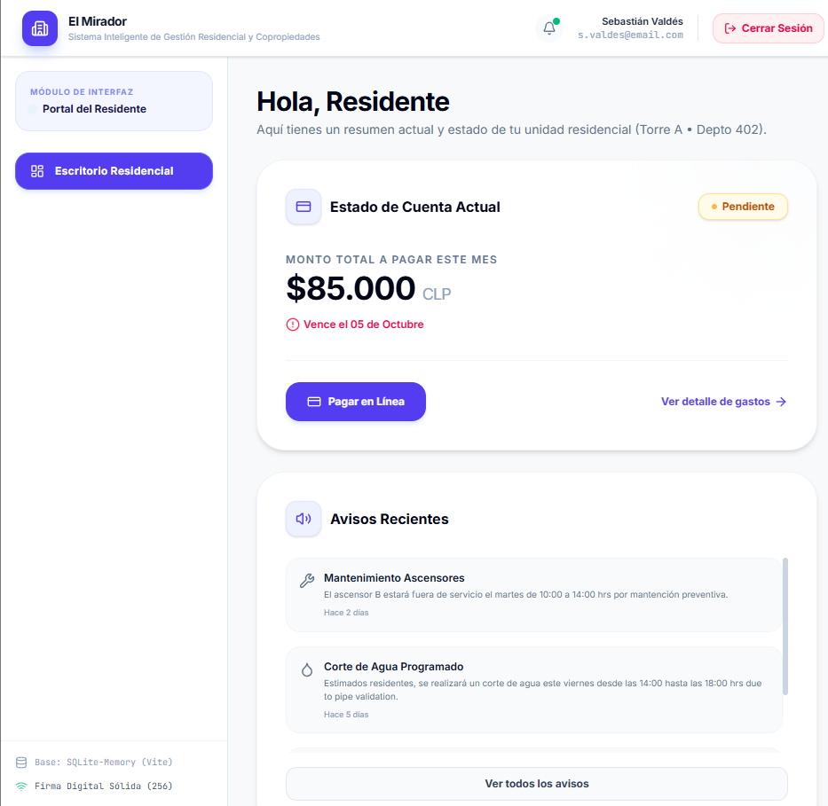

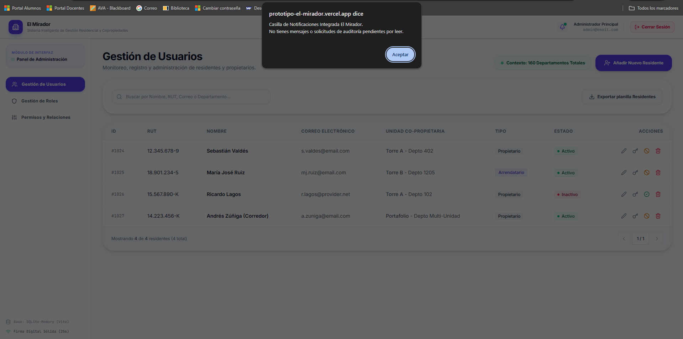
Mockup 2: Tickets de usuario y notificaciones directas al admin / Conserje:

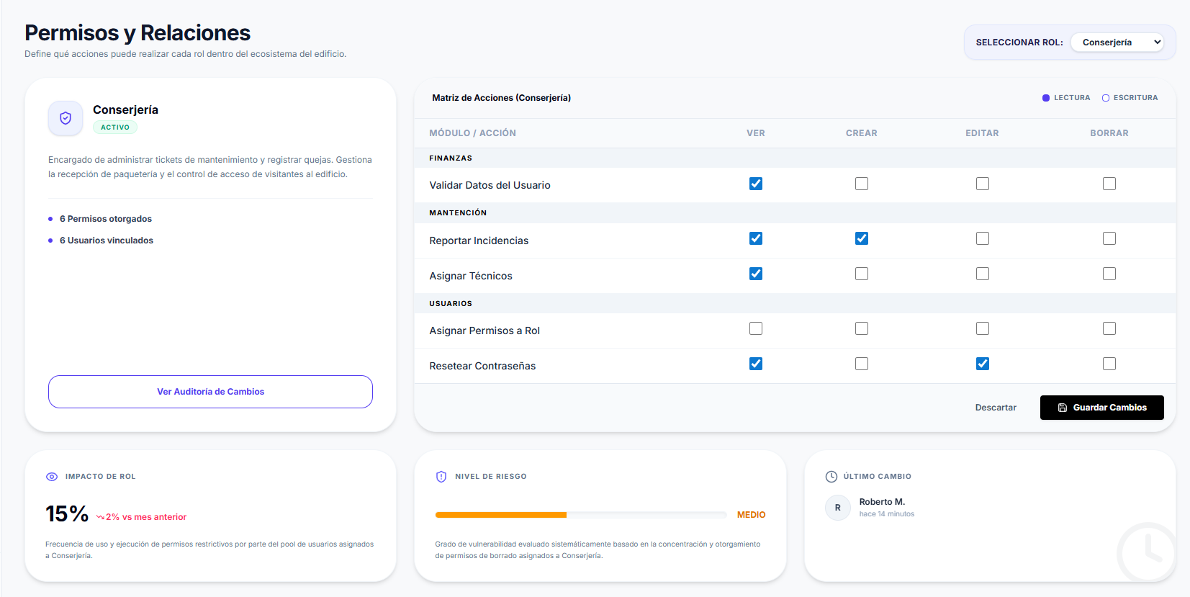
Mockup 3: Gestion de rol Conserje:

7.3. Justificar herramientas de prototipado
Para el diseño de las interfaces y la experiencia de usuario (UX/UI) se aplicaron prácticas modernas orientadas a componentes. Para el despliegue del prototipo funcional se utilizó Vercel (https://prototipo-el-mirador.vercel.app/). Vercel permite un alojamiento rápido enfocado en tecnologías Frontend (como React o Next.js) e integración continua. Esto facilita que los residentes de prueba interactúen con la plataforma desde cualquier dispositivo y valida el cumplimiento del RNF-01: lograr que las interfaces sean sumamente intuitivas y permitan pagar en un máximo de 3 clics.

8. Evaluacion de calidad heuristica de Nielsen

8.1. Propósito
Evaluar de forma sistemática la interfaz del prototipo web de "El Mirador" utilizando las 10 heurísticas de usabilidad de Jakob Nielsen. El objetivo es identificar problemas de diseño en etapas tempranas, medir su severidad y proponer soluciones para garantizar que tanto la administración como los residentes (de diversas demografías) puedan operar el sistema sin fricción.

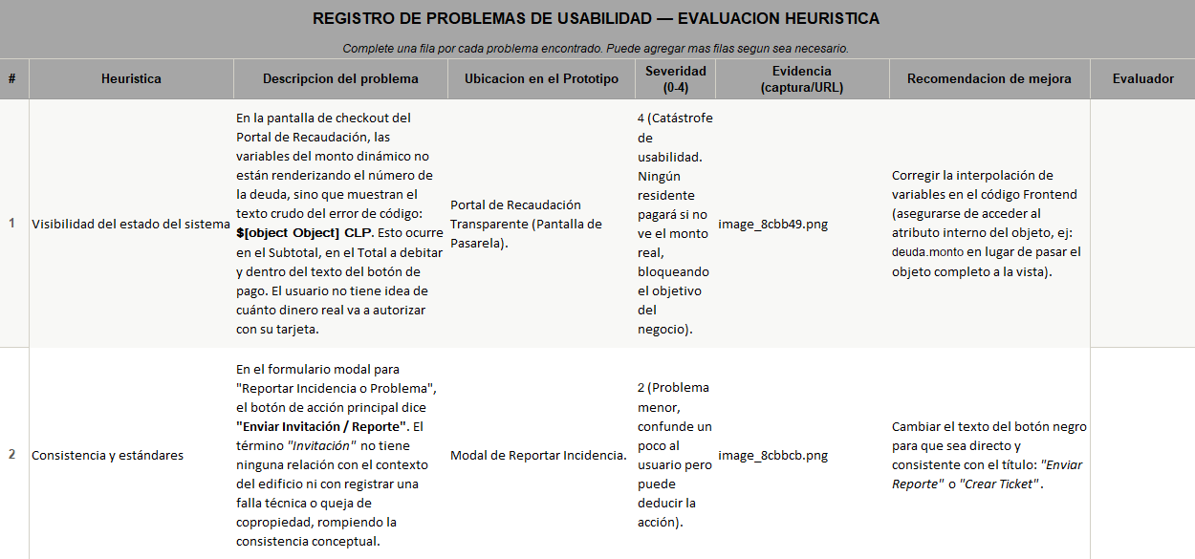
8.2. Lista de verificación

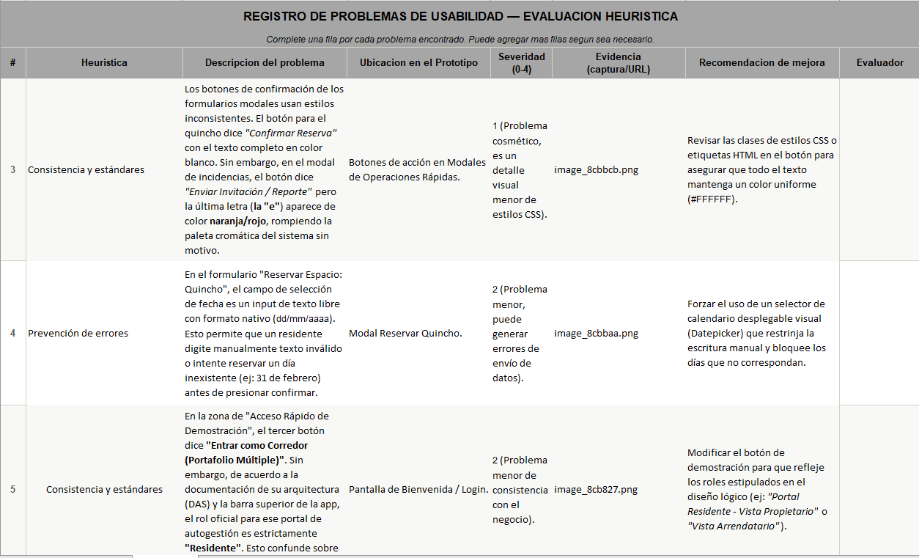
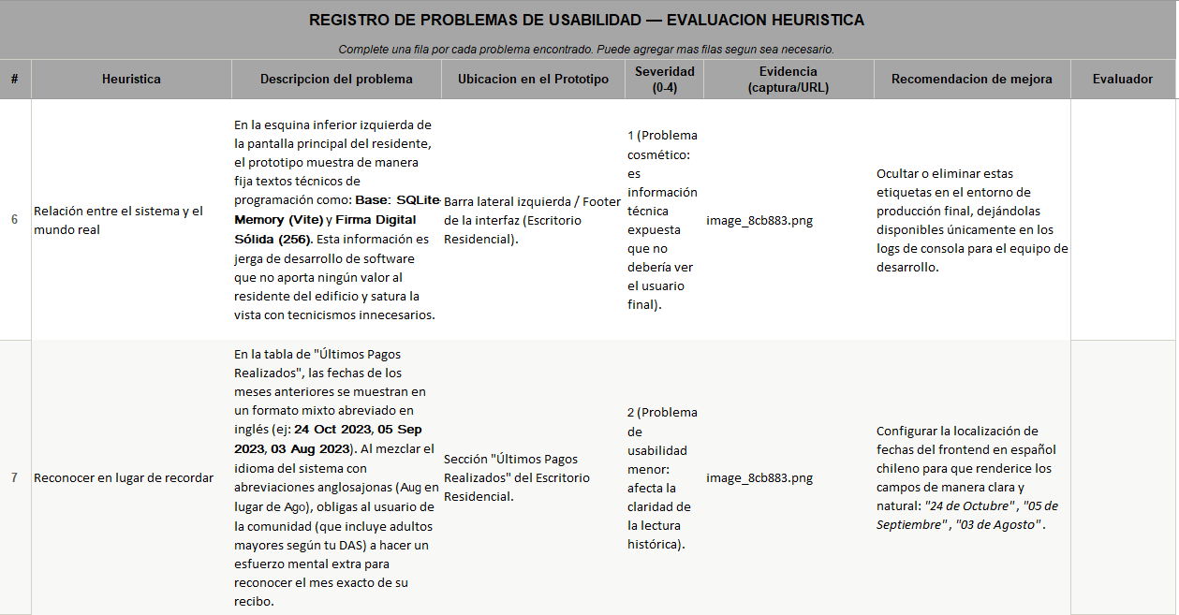

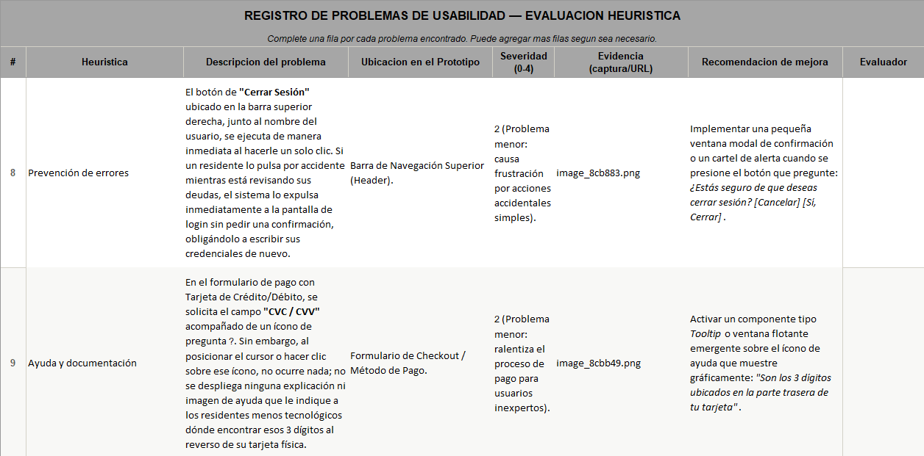
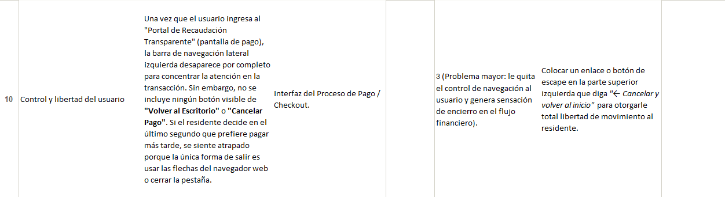

8.3. Análisis y métricas de resultados
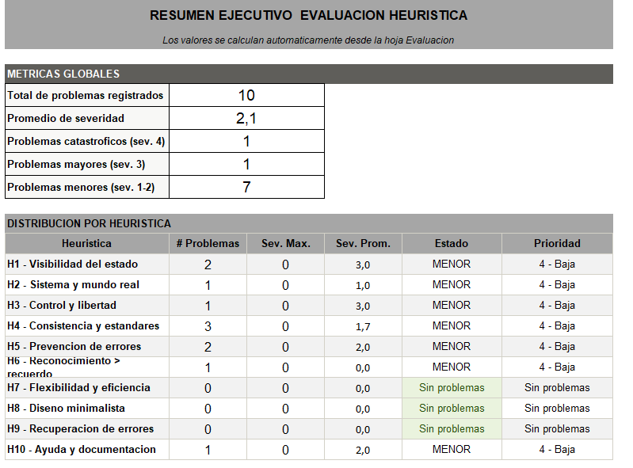
El análisis de las métricas revela que el prototipo actual presenta un nivel de riesgo considerable, dado que el 70% de los problemas detectados corresponden a severidades críticas (50% problemas mayores y 20% catástrofes de usabilidad). Las deficiencias se concentran principalmente en la Prevención de Errores y la Visibilidad del Estado del Sistema, evidenciando fallas severas como la ausencia de validaciones al recuperar contraseñas, la falta de confirmación al eliminar usuarios y la nula retroalimentación visual al fallar un inicio de sesión.

Plan de Acción:

Para asegurar que la plataforma cumpla con el estándar de usabilidad requerido (RNF-01) y garantice una adopción exitosa por parte de la comunidad, es imperativo priorizar la resolución de estos 7 hallazgos de impacto alto (Niveles 3 y 4) durante el próximo ciclo de desarrollo. Las correcciones deberán centrarse en implementar validaciones estrictas en el frontend y diseñar un sistema global de alertas y notificaciones que guíe al residente de forma clara y segura.

9. Control de versiones

9.1. Propósito
Definir de manera formal el marco de gobernanza, las políticas de ramificación y la metodología de etiquetado del repositorio de código fuente. Esto asegura la trazabilidad absoluta del ciclo de desarrollo, la integridad del producto de software y facilita el trabajo coordinado del equipo de ingeniería.

9.2. Control de versión utilizado
El proyecto implementa estrictamente el Versionamiento Semántico (SemVer 2.0.0). Bajo este estándar, los números de versión se estructuran bajo el formato riguroso X.Y.Z (Mayor.Minor.Patch), donde:

X (Mayor): Incrementa cuando se realizan cambios estructurales profundos que rompen la compatibilidad hacia atrás o entregas de hitos institucionales mayores. (Por ejemplo, el paso de este documento a la nueva estructura formal de diseño avanzado constituye la versión v3.0.0).

Y (Minor): Incrementa al añadir nuevas funcionalidades de forma completamente compatible (por ejemplo, implementar la lista de principios de diseño o mockups adicionales sin alterar el alcance inicial).

Z (Patch): Incrementa al realizar correcciones menores de errores, ajustes tipográficos o alineación de diagramas de UML.

Justificación de la elección: A diferencia del versionamiento por fecha o secuencial simple, SemVer comunica de forma explícita a todo el equipo de desarrollo, evaluadores y sistemas automatizados de CI/CD el grado de impacto, el nivel de riesgo y la compatibilidad que contiene cada cambio inyectado en el repositorio central.

9.3. Justificar herramientas de versionamiento
Git (Control de Versiones Distribuido): Elegido debido a su alta eficiencia en la gestión de ramas (branches), velocidad de ejecución local y capacidad de mantener un historial de confirmaciones (commits) completo y criptográficamente seguro de forma independiente para cada programador.

GitHub (Plataforma de Hospedaje Cloud): Justificado por sus robustas herramientas de gobernanza de código. GitHub permite configurar Reglas de Protección de Ramas (bloqueando la inyección directa de código a main), centraliza las revisiones de código cruzadas mediante Pull Requests y proporciona el entorno nativo necesario para automatizar el análisis estático de vulnerabilidades e inyecciones de calidad.

BIBLIOGRAFÍA

1. Metodologías y Patrones de Arquitectura
- Buschmann, F., Meunier, R., Rohnert, H., Sommerlad, P., & Stal, M. (1996). Pattern-Oriented Software Architecture: A System of Patterns. John Wiley & Sons.
- Fowler, M. (2002). Patterns of Enterprise Application Architecture. Addison-Wesley Professional.
- Kruchten, P. (1995). The 4+1 View Model of architecture. IEEE Software, 12(6), 42-50.

2. Usabilidad y Diseño de Interfaces
- Nielsen, J. (1994). Usability Engineering. Morgan Kaufmann.
- Nielsen, J. (1994, 24 de abril). 10 Usability Heuristics for User Interface Design. Nielsen Norman Group.

3. Tecnologías, Bases de Datos e Infraestructura Cloud
- Amazon Web Services. (2026). Centro de arquitectura de AWS: Prácticas recomendadas.
- Microsoft. (2026). Centro de arquitectura de Azure. Microsoft Learn.
- PostgreSQL Global Development Group. (2026). PostgreSQL Documentation.

4. Pasarelas de Pago
- Transbank. (2026). Documentación API Webpay Plus REST. Portal de Desarrolladores Transbank..

